TEHNISKĀ SPECIFIKĀCIJA/ TECHNICAL SPECIFICATION Nr. TS 1302.001-005 v1
Informatīva plastikāta zīme "Aizsargjosla GVL, TP "stiprināma uz balsta, ārtipa/ Informative plastic sign “Protection zone overhead lines, TP” fixation on pole, outdoor.

Nr./ No | Apraksts/ Description | Minimālā tehniskā prasība/ Minimum technical requirement | Piedāvātās preces konkrētais tehniskais apraksts/ Specific technical description of offered product | Avots/ Source | Piezīmes/ Remarks
 | Vispārīgā informācija/ General information
 | Ražotājs (nosaukums, atrašanās vieta)/ Manufacturer (name and location) | Norādīt/ Specify
 | 1302.001 Aizsargjosla uz GL balsta 0,4 – 20 kV (6.5 m)/ Protection zone on overhead line pole 0.4-20 kV (6.5 m) | Tipa apzīmējums/ Type reference
 | 1302.002 Aizsargjosla uz GL balsta 0.4 kV (2.5 m)/ Protection zone on overhead line pole 0.4 (2.5 m) | Tipa apzīmējums/ Type reference
 | 1302.003 Aizsargjosla uz GL balsta 6 - 20 kV (30 m)/ Protection zone on overhead line pole 6-20 kV (30 m) | Tipa apzīmējums/ Type reference
 | 1302.004 Aizsargjosla uz GL balsta 6 - 20 kV (2.5 m, h=7m)/ Protection zone on overhead line pole 6-20 kV (2.5m, h=7m) | Tipa apzīmējums/ Type reference
 | 1302.005 Aizsargjosla uz TP “TP ēka"/ Protection zone on TP “TP ēka” | Tipa apzīmējums/ Type reference
 | Tehniskai izvērtēšanai parauga piegādes laiks (pēc pieprasījuma)/ Delivery time for sample technical check (on request), working days | 15 darba dienas/ 15 working days
 | Standarti/ Standards
 | Atbilstība Ministru kabineta noteikumi Nr.982 Enerģētikas infrastruktūras objektu aizsargjoslu noteikšanas metodika (izskats). Links: https://likumi.lv/doc.php?id=149302/ Conformity to regulation of Minister Cabinet Nr. 982 “Protection zone determination metodics for infrastructure of energetic objects. Links: https://likumi.lv/doc.php?id=149302 | Atbilst/ Confirm
 | Atbilstība standartam ISO 9001. Kvalitātes pārvaldības sistēmas prasības. (izejmateriālam)/ Conformity to ISO 9001. Quality management systems – Requirements. (raw materials) | Atbilst/ Confirm
 | Atbilstība standartam ISO 1183-1:2019 Plastmasas. Neporainu plastmasu blīvuma noteikšanas metodes/ Conformity to ISO 1183-1:2019). Plastics –Methods for determining the density of non-ceccular plastics. | Atbilst/ Confirm
 | Vides nosacījumi/ Environmental conditions
 | Darba vides temperatūra/ operating ambient temperature; °C | -35 / +40
 | Maksimālais Saules starojums stundas laikā uz horizontāli orientētām virsmas, skaidrā laikā, jūlija mēnesī tiešā; summārā; MJ/m²/ Maximum solar radiation during an hour on a horizontally oriented surface in clear weather conditions, in the month of July direct; overall; MJ/m² | 2.63; 3.06
 | Tehniskā informācija/ Technical information
 | Biezums, mm/ Thickness, mm | ≥ 1.0
 | Stūros caurumi D=4 mm/ Holes in corners D=4 mm | Jā/ Yes
 | Zīmes krāsojuma fons: dzeltens (RAL 1003 Signal Yellow)  Sign painting background - yellow for sign (RAL 1003 Signal Yellow) | Jā/ Yes
 | Pamatnes materiāls plastikāts/ Base material plastic | Jā/ Yes
 | Materiāla blīvums, g/cm³ / Density of material, g/cm³ | 1.4-1.46
 | Materiāla elastība pēc ISO 178:2019 (produktu var piestiprināt pie izliektas virsmas, virsmas ar rādiusu d > 100mm. Papildus -materiālam nepārlūstot ir jāiztur vairāk par 5 locījumiem 270º)/ Flexibility of material according to ISO 178:2019 (producēt can be attached to cranked surface, surface d>100mm. Additional – material should not brake when folded more than 5 times in 270º) | Norādīt/ Specify
 | Izturīgs pret ķimikālijām (koksnes konservantu Koppers.eu celcure C4 vai analogu)/ Resistant to chemicls (wood preservative Koppers.eu celcure C4 or analog) | Jā/ Yes
 | Izejmateriāls identificējams ražotnē ar ražotāja uzlīmi - plēvi uz sagataves/ Raw material is identifiable with manufacturers sticker – mambrane on workpiece. | Jā/ Yes
 | Viegli caurdurams – pienaglojams, materiālam neradot papildus bojājumus/ Easy to cut through – can be nailed without nay damage to material | Jā/ Yes
 | Produkts izgatavots ar sietspiedes tehnoloģiju vai līdzvērtīgu/ Product manufactured by silk screen printing technology or analog | Jā/ Yes
 | Gala produkts pārklāts ar aizsargslāni, kas to pasargā no vides un UV iedarbības/ End producēt is covered with protective layer, which protects against environment and UV effect | Jā/Yes
 | Produkts identificējams ar izgatavošanas gadu/ Product is identified by manufacturing year | Norādīt/ Specify
 | Iespējamā krāsu izmaiņa Produktam, ekspluatācijas laikā - 2 gados – 0%; 5 gados <10%/ Possible colour change for producēt during operation time in 2 years 0%, in 5 years <10% | Jā/ Yes
 | Informatīvs attēls/Informative picture:  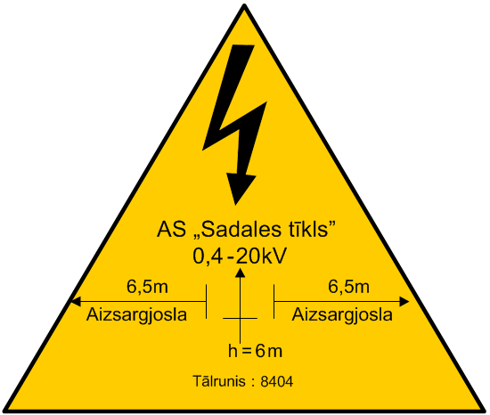 | Atbilst/ Confirm
 | Informatīvs attēls/ Informative picture::  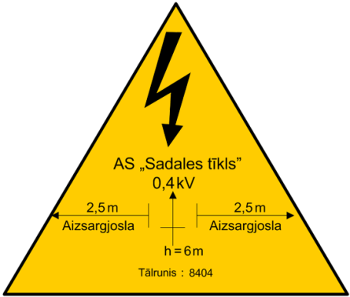 | Atbilst/ Confirm
 | Informatīvs attēls:  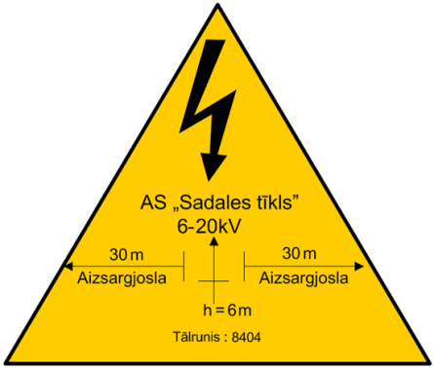 | Atbilst/ Confirm
 | Informatīvs attēls:  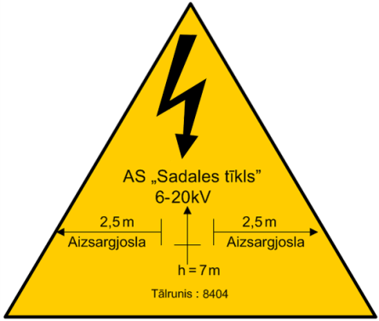 | Atbilst/ Confirm
 | Informatīvs attēls:  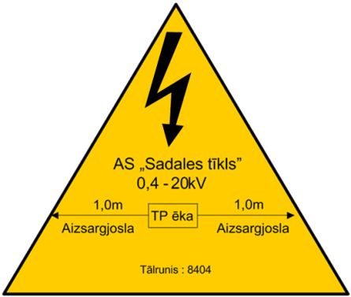 | Atbilst/ Confirm

Precīzs avots, kur atspoguļota tehniskā informācija (instrukcijas nosaukums un lapaspuse)/ An accurate source presenting the technical information (title and page of the instruction)
AS “Sadales tīkls” materiālu kategorijas nosaukums un numurs/ Name and number of material category of AS “Sadales tīkls”
Norādīt pilnu preces tipa apzīmējumu (modeļa nosaukums) / Specify type reference (model name)

